
الكتيب 9.1: أساليب تشغيل الأجهزة المتفجرة المرتجلة
الغرض: | تقديم معلومات عن أساليب تشغيل الأجهزة المتفجرة المرتجلة

طرق التنشيط
الأجهزة المتفجرة المرتجلة، استخدام أحد أساليب الإشعال التالية:
- تعمل بالوقت
- الإطلاق العارض بواسطة الضحية
- تعمل بالأمر

طريقة التشغيل الموقوتة
- الوظيفة: التنشيط يحدث عند الوصول إلى الوقت المحدد.
- المزايا: يوفر الوقت الكافي للإرهابي كي يهرب من المكان.
- العيوب: من أجل توسيع الفعالية، يجب أن يحافظ الهدف على نمط أو روتين محدد.
مصدر الصور: مكتب الكحول والتبغ والأسلحة النارية
الجدول 1: مفاتيح التشغيل الزمني المعروفة.
النوع | الصورة | الوصف
أجهزة التوقيت الميكانيكية | 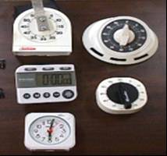 | يمكن للإرهابيين أن يضبطوا منبه أو ساعة أو جهاز توقيت ليعمل في وقت لاحق ويقوم بتشغيل جهاز تفجير أو بتفعيل جهاز التسليح.  وجهاز التوقيت هو أحد مكونات الجهاز المتفجر المرتجل ويعمل كمفتاح أو صمام بالدائرة الكهربائية.  يقوم الإرهابيين بضبط التأخير الزمني للانفجار. عندما تلمس الذراع السلك، يتم إغلاق الدائرة الكهربائية بين المصدر الكهربائي والشحنة الرئيسية.
أجهزة التوقيت الرقمية والإلكترونية | 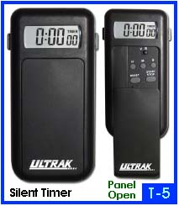 | أصبحت أجهزة التوقيت الرقمية والإلكترونية شائعة اليوم. فيمكنك ضبطها لتنشط في زمن مستقبل بعد شهور من الآن في يوم، وساعة، ودقيقة محددة.  والشكل المصور أمامنا، مثلا، يمكن ضبطه مقدما لكي ينشط بعد 12 يوم من الآن في وقت الهجوم المخطط. وآليات التوقيت بهذه الأجهزة دقيقة للغاية.
التفاعل الكيماوي متأخر المفعول | 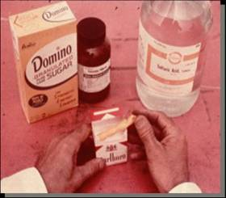  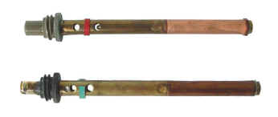  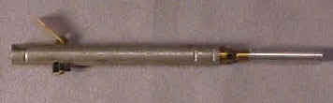 | يمزج الإرهابيون العناصر الكيماوية بما فيها بعض المواد الكيماوية المنزلية، عادة ضمن حاوية مغلقة أو مسدودة.  ومع مرور الوقت، يسخن المزيج وتؤدي زيادة الحرارة فيه إلى توسع الحاوية وانفجارها.  هناك نوع آخر من التفاعل الكيماوي الذي يحصل عندما يضع الإرهابي مادة كيماوية داخل كبسولة أو حاوية تتفاعل مع المادة الكيماوية وبمرور الوقت تذوب أو تتحطم.  وهناك مثال آخر على اليسار يوضح استخدام التفاعل الكيماوي متأخر المفعول. وهي عبارة عن أجهزة تفجير عسكرية على شكل أقلام رصاص تعمل بتوقيت زمني ومصنعة لكي تعمل بشكل آجل من 10 دقائق وحتى 24 ساعة. وقد استخدم القلم التفجيري المبرمج زمنيا في 20 يوليو/تموز، 1944 في هجوم بحقيبة أوراق متفجرة ضد أدولف هتلر.
فتيل إشعال بالتأخير الزمني | 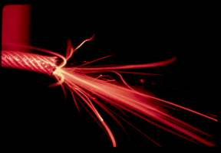 | الفتيل المشتعل هو عبارة عن أنبوب أو سلك محشو أو مشبع بمادة قابلة للاشتعال يستخدمها الإرهابيون لتفجير العبوات الناسفة. يحترق الفيوز بمعدل محدد، وعندما تلامس الحرارة واللهب المتفجرات، يحدث التفجر. إلا أن الفتيل غير مضمون تماما وهناك احتمال ألا يشتعل. وفي حالة ريتشارد ريد، مفجر الأحذية، فشلت محاولته في تفجير الطائرة حيث أن الفتيل لم يشتعل.

طريقة التشغيل عن طريق الاصطدام العارض
- الوظيفة: التنشيط يحدث بسبب نشاط الضحية.
- المزايا: لا يلزم تواجد الإرهابي لأن الجهاز ينشط بواسطة الضحية.
- العيوب: ضحية الجهاز قد لا يكون بالضرورة الهدف المقصود.

الجدول 2: مفاتيح التشغيل العارض المعروفة.
النوع | الصورة | الوصف
مفاتيح الاهتزاز  الزئبقي | 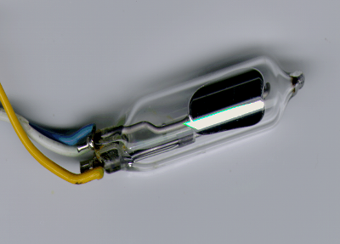 | المفتاح الزئبقي هو جهاز يعمل عادة بمبادئ الجاذبية أو الحرارة. درج الإرهابيون على استخدام هذا الجهاز مفتاح اهتزاز أو خلخلة.  عندما يتلامس الزئبق مع موصلات الدائرة الكهربائية، تغلق الدائرة ويعمل جهاز التفجير.  فتحريك الجهاز المتفجر، مثل إدارته، أو رفعه، أو ركله، يسبب في بدء تشغيل جهاز التفجير.
مفتاح دقيق (ميكرو) يعمل بالضغط أو رفع الضغط | 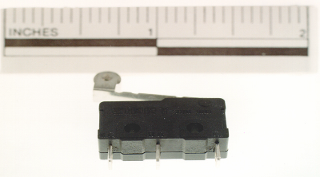 | توضح هذه الصورة شكل مفتاح دقيق (ميكرو) منتج تجاريا. والمفتاح مزود بثلاثة وصلات، تسمح له بأن يُضبط بالتوصيلة السلكية "عادة مفتوح" أو "عادة مغلق".  فعلى سبيل المثال، فيمكن توصيل الجهاز وضبطه على الوضع "عادة مغلق" في حقيبة أوراق مغلقة، وعندما يتم فتح الحقيبة ينفجر الجهاز.  وقد يزود هذا النوع من الأجهزة أيضا بتوصيلة كهربائية تعمل بمفتاح مضاد للاهتزاز لمنع فتح الجهاز قبل وقت التشغيل المطلوب عن طريق مفتاح الإشعال.
مفتاح الجذب (الشد)  ملقط (مشبك) الغسيل | 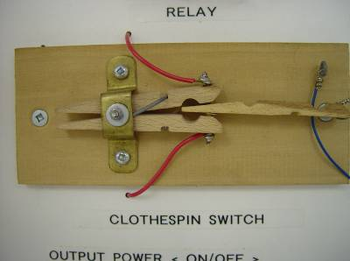 | تمثل هذه الصورة مفتاح جذب على شكل ملقط غسيل، وهو مفتاح بسيط جدا.  يتم تأمين المسامير (الدبابيس) في مفتاح الشد على الوضع آمن بقطعة من الخشب أو أي مادة رديئة التوصيل للكهرباء تعمل كفاصل أو كعازل بين الأقطاب الكهربائية. وتثبت الأسلاك على دبابيس صغيرة على كل جانب من فكي الملقط.  ولدى سحب قطعة الخشب من بين فكي الملقط، يتلامس الدبوسان وتكتمل الدائرة وينفجر الجهاز.
مفتاح الجذب (الشد)  المفاتيح ذات الحلقات | 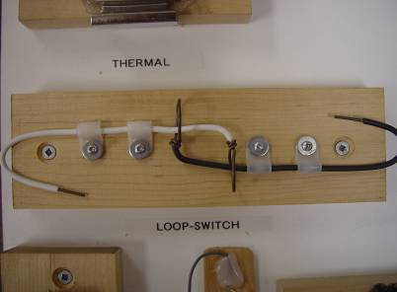 | تعطي هذه الصورة مثالا على مفتاح الحلقة وهو نوع من مفاتيح الجذب.  المفاتيح ذات الحلقات لها سلكان منفصلان مع حلقة عند كل طرف من طرفي السلك. وكل سلك متصل بأسلاك الحلقة الأخرى.  عندما يتم سحب السلكين معاً، تتصل الحلقتان مع بعضهما فتكملان الدائرة وينفجر الجهاز.
الضغط الجوي | 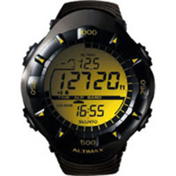 | تحتوي هذه الساعة على جهاز إنذار يعمل بالضغط الجوي، ويمكن توصيله مع جهاز متفجر مرتجل. يمكن أن تنفجر أجهزة التفجير المرتجلة المنشطة بواسطة مجس الضغط الجوي (بارومتر)، الذي يسبب الانفجار متى وصل الضغط الجوي إلى مستوى معين.  وقد تم استخدام جهاز مماثل في 21 ديسمبر/كانون الأول، 1988، لتفجير طائرة بان آم الرحلة رقم 103 فوق لوكربي، إسكتلندا. وكان المقصود بالجهاز أن ينفجر فوق المحيط الأطلنطي، ولكن نظرا لعطل، انطلق مفتاح التسليح بالتأخير الزمني قبل موعدة وانفجر الجهاز فوق الأرض، وأسفر عن مقتل 270 شخص.
درجة الحرارة | 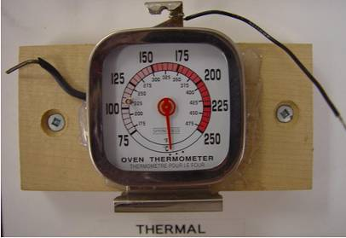 | تبين هذه الصورة مفتاح تشغيل بدرجات الحرارة. تنفجر أجهزة التفجير المرتجلة المنشطة بواسطة الحرارة بمجرد وصول الهدف إلى درجة حرارة محددة.  مثال على ذلك استخدام ميزان الحرارة على محرك عربة. ومع ارتفاع حرارة المحرك، يرتفع الزئبق ويلامس الأسلاك ليكمل الدائرة ويبدأ التفجير. ويمكن أيضا استخدام ترمومتر الأفران البسيط كمفتاح تشغيل حراري.
الحساسة للضوء | 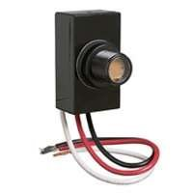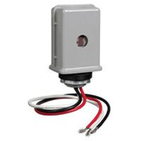 | تعطي هذه الأجهزة أفضل مثال على نمط المفاتيح الحساسة للضوء وهي متوافرة في متاجر بيع الأجهزة الإلكترونية. تنفجر الألغام المرتجلة المنشطة بواسطة مفاتيح ضوئية عندما ينشط الضوءُ المجسَّ.  ومثلا، نجد أن مفتاح الضوء الأوتوماتيكي يمكن تشغيله في الظلام، أو مفتاح ينشط عند التقاطه لأي أشعة ضوئية.
الأشعة تحت الحمراء  أجهزة استشعار سالبة تعمل بالأشعة تحت الحمراء  أجهزة استشعار موجبة (نشطة) تعمل بالأشعة تحت الحمراء | 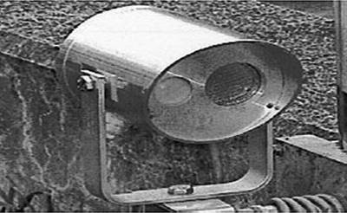 | تعطي هذه الصورة مثالا على مفتاح يعمل بالأشعة تحت الحمراء.  والمجسات السالبة تحت الحمراء هي أجهزة إلكترونية تُستخدم في أجهزة التفجير الحركية المصنعة تجاريا، والتي تستخدم في إطلاق صفارة إنذار عند دخول الغرباء كما تدخل ضمن مكونات سائر الأنظمة الأمنية.  ويتم التقاط الحركة عندما يمر جسم يشع حرارة (مثل جسم الإنسان) أمام غرض أو جسم صلب آخر له حرارة مختلفة (مثل جدار أو سور).  يطلق جهاز الاستشعار النشط الأشعة تحت الحمراء لجهاز استقبال مكونا وصلة غير مرئية، تعمل عندما يتم كسرها (بدخول جسم غريب) كجهاز تنبيه وتشغيل للجهاز المتفجر المرتجل. والمجس الإشعاعي لجهاز الاستشعار النشط يعمل بالأشعة تحت الحمراء وهو بمثابة النسخة الإلكترونية من سلك التعثر (المفجر الميكانيكي للألغام المرتجلة). والمجسات تحت الحمراء تُستخدم بطريقة شائعة في الألغام الأرضية المزروعة على جانب الطريق.
الاستجابة للصوت (صوت شيء أو شخص) | 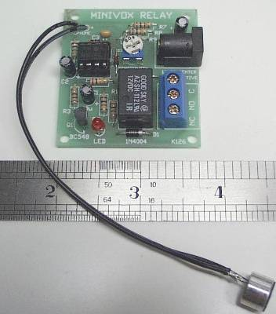 | توضح هذه الصورة جهاز استشعار صوتي صغير مستخدم كمفتاح.  وجهاز الاستشعار الصوتي يشبه الجهاز الموجود في جهاز التسجيل الذي يعمل فقط عند سماع أصوات، أو المفاتيح الصوتية، مثل التي تضئ نور الغرفة عند التقاط صوت معين.  يمكن لأجهزة الاستشعار هذه أن تعمل بنفس المبدأ عند توصيلها بأحد الأجهزة المتفجرة المرتجلة - عندما تلتقط صوت معين، ينفجر الجهاز.  إلا أنه لكي يعمل هذا النوع من مفاتيح الإشعال، يحتاج إلى تركيب مفتاح تسليح متأخر المفعول في الدائرة الكهربائية.

طريقة التشغيل بالأمر
- الوظيفة: يبدأ التنشيط بواسطة استخدام جهاز تحكم عن بعد أو سلك توصيل.
- المزايا: تسمح للإرهابي باختيار اللحظة الأمثل لبدء التفجير.
- العيوب: يجب أن يكون الإرهابي داخل نطاق التردد لجهاز الاستقبال وأن يكون عادة قادر على رؤية الهدف كي يعرف متى يفجر الجهاز

الجدول 3: مفاتيح التشغيل المعروفة بالاصطدام العارض.
النوع | الصورة | الوصف
التحكم عن بعد | 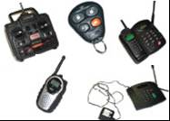 | عادة ما تكون أجهزة الريموت (التحكم عن بعد) مزودة بجهاز استقبال وجهاز إرسال ويمكن أن تستخدم لغلق الدائرة الكهربائية.  ويمكن استخدام مكونات أجهزة الريموت كونترول مثل جهاز فتح أبواب الجراجات، والسيطرة على عربات لعب الأطفال الموجهة، وأجهزة الإنذار بالسيارات، لإطلاق إشارة يلتقطها جهاز الاستقبال المتصل باللغم عن طريق سلك. وينتج عن ذلك إغلاق الدائرة الكهربائية، الأمر الذي يُشعل الجهاز المتفجر.  وتتمتع هذه الأجهزة بتنوع هائل في نطاق قدراتها. فالهاتف المحمول له طاقات مهولة، أما جرس الباب اللاسلكي فيجب أن يتم تركيبة على مسافة قريبة.
أسلاك التحكم | 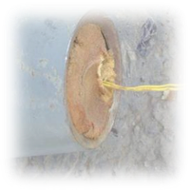 | تتحكم أسلاك التحكم ببعض أجهزة أدوات التفجير المرتجلة. توصل هذه الأسلاك من بادئ التفجير إلى كبسولة التفجير.  لدى بدء التفجير، ينساب نبض كهربائي عبر الأسلاك ويطلق التفجير.

